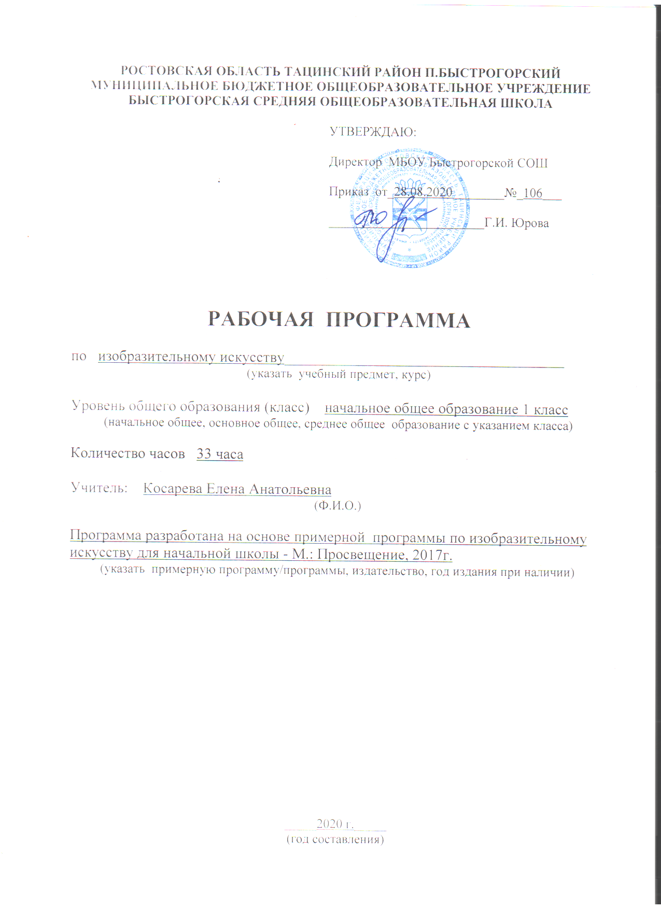

Рабочая программа составлена **на основе и в соответствии:**

* Примерной программы начального общего образования по изобразительному искусству
* Авторской программы по изобразительному искусству,Б.М. Неменского, В.Г. Горяева, Г.Е. Гуровой М.: «Просвещение», 2017
* Федерального государственного образовательного стандарта начального общего образования
* Учебного плана МБОУ БСОШ на 2020-2021 учебный год.

**Цель** учебного предмета «Изобразительное искусство» — формирование художественной культуры учащихся как неотъемлемой части культуры духовной, т. е. культуры мироотношений, выработанных поколениями. Эти ценности как высшие ценности человеческой цивилизации, накапливаемые искусством, должны быть средством очеловечения, формирования нравственно-эстетической отзывчивости на прекрасное и безобразное в жизни и искусстве, т. е. зоркости души ребенка.

Одна из главных **задач курса** — развитие у ребенка интереса к внутреннему миру человека, способности углубления в себя, осознания своих внутренних переживаний.

-различать основные виды художественной деятельности (рисунок, живопись, скульптура, художественное конструирование и дизайн, декоративно-прикладное искусство) и участвовать в художественно-творческой деятельности, используя различные художественные материалы и приёмы работы с ними для передачи собственного замысла;

- познакомить со значением слов: художник, палитра, композиция, иллюстрация, аппликация, коллаж, флористика, гончар;

- познакомить с отдельными произведениями выдающихся художников и народных мастеров;

-различать основные и составные, тёплые и холодные цвета; изменять их эмоциональную напряжённость с помощью смешивания с белой и чёрной красками; использовать их для передачи художественного замысла в собственной учебно-творческой деятельности;

основные и смешанные цвета, элементарные правила их смешивания;

- познакомить с правилами техники безопасности при работе с режущими и колющими инструментами;

- научить организовывать своё рабочее место, пользоваться кистью, красками, палитрой; ножницами;

- передавать в рисунке простейшую форму, основной цвет предметов;

- составлять композиции с учётом замысла;

- конструировать из бумаги на основе техники оригами, гофрирования, сминания, сгибания;

- конструировать из ткани на основе скручивания и связывания;

- конструировать из природных материалов;

- пользоваться простейшими приёмами лепки.

**Место учебного предмета в учебном плане**

Согласно учебному плану МБОУ Быстрогорская СОШ на изучение учебного предмета «Изобразительное искусство» в 1 классе отведено 33 часа, 1 час в неделю при 33 недельной работе.

**Планируемые результаты освоения учебного предмета в 1 классе:**

**Личностные результаты**:

-учебно-познавательный интерес к новому учебному материалу и способам решения новой задачи;

-основы экологической культуры: принятие ценности природного мира.

-ориентация на понимание причин успеха в учебной деятельности, в том числе на самоанализ и самоконтроль результата, на анализ соответствия результатов требованиям конкретной задачи.

-способность к самооценке на основе критериев успешности учебной деятельности;

**Метапредметные результаты**:

*Регулятивные УУД***:**

-учитывать выделенные учителем ориентиры действия в новом учебном материале в сотрудничестве с учителем;

-планировать свои действия в соответствии с поставленной задачей и условиями её реализации, в том числе во внутреннем плане;

-адекватно воспринимать предложения и оценку учителей, товарищей, родителей и других людей;

*Познавательные УУД:*

-строить сообщения в устной и письменной форме;

-ориентироваться на разнообразие способов решения задач;

-строить рассуждения в форме связи простых суждений об объекте, его строении, свойствах и связях;

*Коммуникативные УУД:*

- допускать возможность существования у людей различных точек зрения, в том числе не совпадающих с его собственной, и ориентироваться на позицию партнёра в общении и взаимодействии;

-формулировать собственное мнение и позицию; ·задавать вопросы;

использовать речь для регуляции своего действия.

**Предметными результатами изучения** изобразительного искусства являются формирование следующих умений:

***Обучающийся научится*:**

-различать основные виды художественной деятельности (рисунок, живопись, скульптура, художественное конструирование и дизайн, декоративно-прикладное искусство) и участвовать в художественно-творческой деятельности, используя различные художественные материалы и приёмы работы с ними для передачи собственного замысла;

- узнает значение слов: художник, палитра, композиция, иллюстрация, аппликация, коллаж, флористика, гончар;

- узнавать отдельные произведения выдающихся художников и народных мастеров;

-различать основные и составные, тёплые и холодные цвета; изменять их эмоциональную напряжённость с помощью смешивания с белой и чёрной красками; использовать их для передачи художественного замысла в собственной учебно-творческой деятельности;

основные и смешанные цвета, элементарные правила их смешивания;

- эмоциональное значение тёплых и холодных тонов;

- особенности построения орнамента и его значение в образе художественной вещи;

- знать правила техники безопасности при работе с режущими и колющими инструментами;

- способы и приёмы обработки различных материалов;

- организовывать своё рабочее место, пользоваться кистью, красками, палитрой; ножницами;

- передавать в рисунке простейшую форму, основной цвет предметов;

- составлять композиции с учётом замысла;

- конструировать из бумаги на основе техники оригами, гофрирования, сминания, сгибания;

- конструировать из ткани на основе скручивания и связывания;

- конструировать из природных материалов;

- пользоваться простейшими приёмами лепки.

***Обучающийся получит возможность научиться***:

- усвоить основы трех видов художественной деятельности: изображение на плоскости и в объеме; постройка или художественное конструирование на плоскости , в объеме и пространстве; украшение или декоративная деятельность с использованием различных художественных материалов;

-участвовать в художественно-творческой деятельности, используя различные художественные материалы и приёмы работы с ними для передачи собственного замысла;

- приобрести первичные навыки художественной работы в следующих видах искусства: живопись, графика, скульптура, дизайн, декоративно-прикладные и народные формы искусства;

- развивать фантазию, воображение;

-приобрести навыки художественного восприятия различных видов искусства;

- научиться анализировать произведения искусства;

- приобрести первичные навыки изображения предметного мира, изображения растений и животных;

- приобрести навыки общения через выражение художественного смысла, выражение эмоционального состояния, своего отношения в творческой художественной деятельности и при восприятии произведений искусства и творчества своих товарищей.

**Тематическое планирование**

**по курсу обучения грамоте**

|  |  |  |  |
| --- | --- | --- | --- |
| Название разделов | Максимальная нагрузка | Из них: | |
| Теоретико-практическое обучение | Экскурсии |
| 1. Ты изображаешь. Знакомство с Мастером Изображения | 8ч | 6ч | 2ч |
| 2. Ты украшаешь. Знакомство с Мастером Украшения | 8ч | 7ч | 1ч |
| 3. Ты строишь. Знакомство с Мастером Постройки | 11ч | 10ч | 1ч |
| 4.Изображение, украшение, постройка всегда помогают друг другу | 6ч | 6ч |  |
| Итого: | 33ч | 29ч | 4ч |

|  |  |  |  |  |  |  |  |  |
| --- | --- | --- | --- | --- | --- | --- | --- | --- |
| № | Тема | Кол-во час | | | Характеристика деятельности учащихся | |  | Дата |
| По плану | По факту |
|  | | |
| Ты изображаешь. Знакомство с Мастером Изображения (8 ч). | | | | | | | | |
| 1. | Изображения всюду вокруг нас.  Предмет «Изобразительное искуссво». | 1 | | **Метапредметные**  Познавательные УУД:  - овладеть умением творческого видения с позиций художника, т.е. умением сравнивать, анализировать, выделять главное, обобщать;  - стремиться к освоению новых знаний и умений, к достижению более высоких и оригинальных творческих результатов.  Коммуникативные УУД:  - овладеть умением вести диалог, распределять функции и роли в процессе выполнения коллективной творческой работы;  - использовать средства информационных технологий для решения различных учебно-творческих задач в процессе поиска дополнительного изобразительного материала, выполнение творческих проектов отдельных упражнений по живописи, графике, моделированию и т.д.;  - владеть навыками коллективной деятельности в процессе совместной творческой работы в команде одноклассников под руководством учителя;  Регулятивные УУД:  - уметь планировать и грамотно осуществлять учебные действия в соответствии с поставленной задачей,  - находить варианты решения различных художественно-творческих задач;  - уметь рационально строить самостоятельную творческую деятельность,  - уметь организовать место занятий.  **Личностные**  - Уважительно относиться к культуре и искусству других народов нашей страны и мира в целом;  - понимать роли культуры и искусства в жизни человека;  - уметь наблюдать и фантазировать при создании образных форм;  - иметь эстетическую потребность в общении с природой, в творческом отношении к окружающему миру, в самостоятельной практической творческой деятельности;  - уметь сотрудничать с товарищами в процессе совместной деятельности, соотносить свою часть работы с общим замыслом;  - уметь обсуждать и анализировать собственную художественную деятельность и работу одноклассников с позиций творческих задач данной темы, с точки зрения содержания и средств его выражения. | | | 01.09 |  |
| 2. | Мастер Изображения учит видеть. Знакомство с понятием «форма». | 1 | | 08.09 |  |
| 3. | Изображать можно пятном.  Образ на основе пятна в иллюстрациях художников к детским книгам о животных. | 1 | | 15.09 |  |
| 4. | Изображать можно в объеме.  Объемные изображения. | 1 | | 22.09 |  |
| 5. | Изображать можно линией. Знакомство с понятиями «линия» и «плоскость». | 1 | | 29.09 |  |
| 6. | Разноцветные краски.  Знакомство с цветом. | 1 | | 06.10 |  |
| 7. | Изображать можно и то, что невидимо (настроение) | 1 | | 13.10 |  |
| 8. | Художники и зрители (обобщение темы). | 1 | | 20.10 |  |
| Ты украшаешь. Знакомство с Мастером Украшения (8 ч) | | | | | | | | |
| 9. | Мир полон укра-шений. Украшения в окружающей действительности | |  | | | **Метапредметные**  Познавательные УУД:  - овладеть умением творческого видения с позиций художника, т.е. умением сравнивать, анализировать, выделять главное, обобщать;  - стремиться к освоению новых знаний и умений, к достижению более высоких и оригинальных творческих результатов.  Коммуникативные УУД:  - овладеть умением вести диалог, распределять функции и роли в процессе выполнения коллективной творческой работы;  - использовать средства информационных технологий для решения различных учебно-творческих задач в процессе поиска дополнительного изобразительного материала, выполнение творческих проектов отдельных упражнений по живописи, графике, моделированию и т.д.;  - владеть навыками коллективной деятельности в процессе совместной творческой работы в команде одноклассников под руководством учителя;  Регулятивные УУД:  - уметь планировать и грамотно осуществлять учебные действия в соответствии с поставленной задачей,  - находить варианты решения различных художественно-творческих задач;  - уметь рационально строить самостоятельную творческую деятельность,  - уметь организовать место занятий.  **Личностные**  - Уважительно относиться к культуре и искусству других народов нашей страны и мира в целом;  - понимать роли культуры и искусства в жизни человека;  - уметь наблюдать и фантазировать при создании образных форм;  - иметь эстетическую потребность в общении с природой, в творческом отношении к окружающему миру, в самостоятельной практической творческой деятельности;  - уметь сотрудничать с товарищами в процессе совместной деятельности, соотносить свою часть работы с общим замыслом;  - уметь обсуждать и анализировать собственную художественную деятельность и работу одноклассников с позиций творческих задач данной темы, с точки зрения содержания и средств его выражения. | 27.10 |  |
| 10. | Красоту надо уметь замечать.  Выразительность фактуры.  Соотношение пятна и линии. | | 1 | | | 10.11 |  |
| 11. | 1 | | | 17.11 |  |
| 12. | Красоту надо уметь замечать. | | 1 | | | 24.11 |  |
| 13. | Узоры, которые создали люди Красота узоров | | 1 | | | 01.12 |  |
| 14. | Как украшает себя человек. | | 1 | | | 08.12 |  |
| 15. | Мастер Украшения помогает сделать праздник Подготовка к Новому году. | | 1 | | |  |  |
| 16. | 1 | | |  |  |
| Ты строишь. Знакомство с Мастером Постройки (11 ч) | | | | | | | | |
| 17. | Постройки в нашей жизни  Постройки, сделанные человеком. | | 1 | | | **Метапредметные**  Познавательные УУД:  - овладеть умением творческого видения с позиций художника, т.е. умением сравнивать, анализировать, выделять главное, обобщать;  - стремиться к освоению новых знаний и умений, к достижению более высоких и оригинальных творческих результатов.  Коммуникативные УУД:  - овладеть умением вести диалог, распределять функции и роли в процессе выполнения коллективной творческой работы;  - использовать средства информационных технологий для решения различных учебно-творческих задач в процессе поиска дополнительного изобразительного материала, выполнение творческих проектов отдельных упражнений по живописи, графике, моделированию и т.д.;  - владеть навыками коллективной деятельности в процессе совместной творческой работы в команде одноклассников под руководством учителя;  Регулятивные УУД:  - уметь планировать и грамотно осуществлять учебные действия в соответствии с поставленной задачей,  - находить варианты решения различных художественно-творческих задач;  - уметь рационально строить самостоятельную творческую деятельность,  - уметь организовать место занятий.  **Личностные**  Уважительно относиться к культуре и искусству других народов нашей страны и мира в целом;  - понимать роли культуры и искусства в жизни человека;  - уметь наблюдать и фантазировать при создании образных форм;  - иметь эстетическую потребность в общении с природой, в творческом отношении к окружающему миру, в самостоятельной практической творческой деятельности;  - уметь сотрудничать с товарищами в процессе совместной деятельности, соотносить свою часть работы с общим замыслом;  - уметь обсуждать и анализировать собственную художественную деятельность и работу одноклассников с позиций творческих задач данной темы, с точки зрения содержания и средств его выражения. |  |  |
| 18. | 1 | | |  |  |
| 19. | Дома бывают разными | | 1 | | |  |  |
| 20. | Домики, которые построила природа. | | 1 | | |  |  |
| 21. | Какие можно придумать дома. | | 1 | | |  |  |
| 22. | Дом снаружи и внутри.  . | | 1 | | |  |  |
| 23. | Строим город  Конструирование игрового города. | | 1 | | |  |  |
| 24. | Все имеет свое строение.  Конструкция предмета. | |  | | |  |  |
| 25. | Строим вещи.  Конструирование предметов быта.  Как наши вещи становятся красивыми и удобными? | | 1 | | |  |  |
| 26. | Город, в котором мы живем (обобщение темы)  Создание образа города.  Разнообразие городских построек. Малые архитектурные формы, деревья в городе.  Первоначальные навыки коллективной работы над панно. | | 1 | | |  |  |
| 27. | 1 | | |  |  |
| Изображение, украшение, постройка всегда помогают друг другу ( 6ч) | | | | | | | | |
| 28. | Три Брата-Мастера всегда трудятся вместе | | 1 | | | **Метапредметные**  Познавательные УУД:  - овладеть умением творческого видения с позиций художника, т.е. умением сравнивать, анализировать, выделять главное, обобщать;  - стремиться к освоению новых знаний и умений, к достижению более высоких и оригинальных творческих результатов.  Коммуникативные УУД:  - овладеть умением вести диалог, распределять функции и роли в процессе выполнения коллективной творческой работы;  - использовать средства информационных технологий для решения различных учебно-творческих задач в процессе поиска дополнительного изобразительного материала, выполнение творческих проектов отдельных упражнений по живописи, графике, моделированию и т.д.;  - владеть навыками коллективной деятельности в процессе совместной творческой работы в команде одноклассников под руководством учителя;  Регулятивные УУД:  - уметь планировать и грамотно осуществлять учебные действия в соответствии с поставленной задачей,  - находить варианты решения различных художественно-творческих задач;  - уметь рационально строить самостоятельную творческую деятельность,  - уметь организовать место занятий.  **Личностные**  - Уважительно относиться к культуре и искусству других народов нашей страны и мира в целом;  - понимать роли культуры и искусства в жизни человека;  - уметь наблюдать и фантазировать при создании образных форм;  - иметь эстетическую потребность в общении с природой, в творческом отношении к окружающему миру, в самостоятельной практической творческой деятельности;  - уметь сотрудничать с товарищами в процессе совместной деятельности, соотносить свою часть работы с общим замыслом;  - уметь обсуждать и анализировать собственную художественную деятельность и работу одноклассников с позиций творческих задач данной темы, с точки зрения содержания и средств его выражения. |  |  |
| 29. | «Сказочная страна». Создание панно.  Изображение сказочного мира. Мастера помогают увидеть мир сказки и воссоздать его.  Выразительность размещения элементов коллективного панно. | | 1 | | |  |  |
| 30. | «Праздник весны». Конструирование из бумаги.  Конструирование из бумаги объектов природы. | | 1 | | |  |  |
| 31. | Урок любования. Умение видеть. Восприятие красоты природы. | | 1 | | |  |  |
| 32-33 | Здравствуй, лето! (обобщение темы)  Образ лета в творчестве российских художников.  Картина и скульптура. Репродукция. | | 2 | | |  |  |